Проект «Нашi домашнi улюбленцi»
( «Я дослiджую свiт», «математика») для 3 класу
Тема: «Нашi домашнi улюбленцi»
Мета:
- поглибити знання дiтей про домашнiх тварин;
- виховувати почуття вiдповiдальностi, милосердя та доброзичливостi у вихованнi домашнiх тварин;
- засвоїти правила догляду за домашнiми улюбленцями;
- формувати природознавчу компетентнiсть;
- розвивати умiння спостерiгати за тваринами, визначити особливостi їхнього зовнiшнього виду, способу життя та поведiнки;
- сприяти розвитку активного пiзнавального ставлення до природного оточення;
- сприяти вихованню турботливого ставлення до домашнiх улюбленцiв.
Завдання проекту:
- розглянути умови проживання домашнiх улюбленцiв;
- довести учням, що спiлкування iз домашнiми улюбленцями робить людину добрiшою, вiдповiдальнiшою, стриманiшою.
Очiкуваннi результати: мiнi-книжка «Мої домашнi улюбленцi», вiдеоролик з творчими завданнями учасникiв проекту; поглиблення знань дiтей про домашнiх улюбленцiв, виховання доброзичливого ставлення до тих, кого приручили.
Обладнання: картки, малюнки, фотографiї з домашнiми тваринами, собака (iграшка), скринька.
Результат проекту: створення мiнi-книжки та презентацiя вiдеоролику «Нашi домашнi улюбленцi».
План проекту:
- «Знайомство iз домашнiми улюбленцями» (Ранкове коло) Складання плану роботи над проектом.
- Творча робота учасникiв: пiдготовка вiдеоролику на задану тему.
- Колективний пiдготовка карток iз домашнiми улюбленцями матерiалу (iз усього пiдготовленого) до мiнi-книжки «Нашi домашнi улюбленцi».
- Колективне створення мiнi-книжки «Мої домашнi улюбленцi».
- Закрiплення знань i умiнь розв’язувати складенi задачi, використовуючи пiдготовленi числовi даннi про домашнiх улюбленцiв.

Ранкове коло (Привiтання)
Лунає музика, яка повiдомляє про початок ранкового коло. В серединi кола знаходиться кошик, в якому захована iграшка (собака).
Учитель: Станьмо разом, станьмо в колi –
Станем сонечком у школi!
Дiти стають у коло.

Учитель: Доброго ранку,
Доброго дня!
Хай плещуть долоньки,
Тупають нiжки,
Працюють голiвки

Та сяють усмiшки.
Доброго ранку,
Доброго дня!
Бажаєте ви,
I бажаю вам я!

Вправа «Спiймай настрiй»
Учнi отримують по однiй картцi, де зазначено одну цифру – 1/2/3/4/5.
Додаток 1. (друк)
1 | 2 | 3 | 4 | 5 | 6 | 7 | 8 | 9

Учитель пропонує дiтям об’єднатися в пари так, щоб в сумi утворилася сума 10. Пiсля того як дiти утворили пари, дiти мають виконувати дiї, що каже учитель.

Учитель:
- потрiть свої долоньки, вiдчуваєте як стає тепло? А тепер передайте його своєму однокласнику.
- посмiхнiться, знiмiть своїми долоньками посмiшку та подiлiться з нею зi своєю парою.
- передайте один одному повiтрянi обiйми.
Обмiн iнформацiєю
Мiсяць, день, пора року, погоднi умови.

Вiдгадування загадок:
Давно вiдомий вiн тобi:
Коли на сонечку дрiмає,
Вiн колискову сам собi
Пiд нiс тихесенько спiває.
Що в пiснi тiй – нiхто не зна,
I ми про це тут не напишем.
Ми тiльки знаєм, що вона
Не до вподоби мишам!
(Кiт)

Має дуже прудкi нiжки,
Наставляє грiзно рiжки
На великого собаку.
Той сховався з переляку.
А дасте ви їй травицi,
Кухлик чистої водицi —
Молочком вас пригостить.
Хто вона? Ану скажiть!
(Коза)

Як i зайчик, має вушка,
Весь пухнастий,як подушка,
Любить моркву, капустину,
Лагiдний, немов дитина.
Бiлий, нiби заметiль,
В клiтцi спить маленький…
(Крiль)
- Не баранчик i не кiт, носить шубу цiлий рiк. Шуба сiра – це для лiта, а зимою – iнша свита. (Заєць)
- Без рук, без нiг, а по землi ходить. (Змiя)
- Нам потрiбнi голки для шиття, а кому потрiбнi голки для життя? (Їжак)
- Хто на своїй головi лiс носить? (Олень)
- Взимку спить, влiтку – вулики ворушить. (Ведмiдь)
- Сiрий, iкластий, хоче вiвцю вкрасти. (Вовк)
- В лiсi вогник рудуватий, шишки лускає завзято. (Бiлка)
- Куди повзе – за собою хату везе. (Черепаха)

Бесдiа:
Учитель показує дiтям малюнки тварин.
- Назвiть тварин, яких ви бачите?
- Що Ви про них знаєте?
- Як називають тварин, якi живуть бiля людей?
Учитель: до нас сьогоднi завiтав гiсть, сховався у коробцi (що стоїть посеред кола). Чи вiдгадаєте Ви хто там?

У дворi не ловить ґав,
Каже грiзно: «Гав-гав-гав!»
Пильно дiм охороняє,
Кицю Мурку захищає,
Бачить з буди двiр увесь…
Хто це, дiтки? Звiсно,…
(Пес)
Вправа «Мiкрафон»
- Як ви думаєте, чи всi тварини, якi мають господарiв?
- Чи допомагали Ви тваринам з вулицi? Як?
Учитель: нашi домашнi улюбленцi так багато роблять для нас: охороняють, дарують радiсть спiлкування, а iнодi навiть рятують життя, чекаючи вiд нас лише уваги. Але, на жаль, iснує чимало наших маленьких друзiв, якi живуть на вулицi, не мають своєї домiвки й турботливого господаря. Чи знаєте Ви, що iснують притулки для тварин? Там тварини живуть у спецiальних вольєрах, їх годують, роблять щеплення та лiкують, коли вони хворiють. Проте, тварини часто сумують, адже їм не вистачає спiлкування з людьми. Щоб тварини не почувались самотньо, своє тепло та любов їм дарують волонтери. Це люди, якi безкоштовно допомагають тваринам, шукають для них нових господарiв.

Вправа «Шифрувальник»
Дiти подiляються на групи (за номерами фiшок, що видавалися на початку зустрiчi: група 1, група 2, група 3 i т.д.).
I група- отримують вирази (кожен учень має розв’язати свiй вираз); II група – цифри. III група – шифр; IV група – букви.
Учень I групи знаходить значення свого виразу, шукає учня з II групи з вiдповiдною цифрою, далi вони шукають учня з III групи з шифром, що вiдповiдає значенню їхнього виразу. Потiм вiдшукують свою букву в IV групi i разом ставлять цю букви у вiдповiдне мiсце у вiдгадцi за кольором.

Додаток 2. (друк)
I група | II група | III група | IV група
23+27= | 50 | 50=Б | Б
85-13= | 72 | 72=Е | Е
54+38= | 92 | 92=З | З
70-15= | 70 | 70=Х | Х
83+20= | 93 | 93=А | А
17+17= | 34 | 34=Т | Т
65-25= | 40 | 40=Ь | Ь
57-6= | 49 | 49=К | К
61+35= | 96 | 96=О | О

Вiдгадка:

Учитель пропонує дiтям визначити кiлькiсть букв та звукiв у словi, визначити наголос, кiлькiсть складiв.

Учитель: у всьому свiтi створено громадськi органiзацiї борцiв за права тварин. Вони проводять акцiї, спрямованi на захист тварин вiд знущань та жорстокого ставлення.

Ознайомлення дiтей з календарем свят, присвячених тваринам
4 жовтня – Всесвiтнiй день тварин.
30 листопада – Всесвiтнiй день домашнiх тварин.
1 березня – Мiжнародний день кота
25 червня –Мiжнародний день з собаками на роботi.
16 серпня – Мiжнародний день безпритульних тварин.

Учитель: отже, дiти, наш тиждень присвячений «Нашим домашнiм улюбленцям».

«Я дослiджую свiт» (1 день)
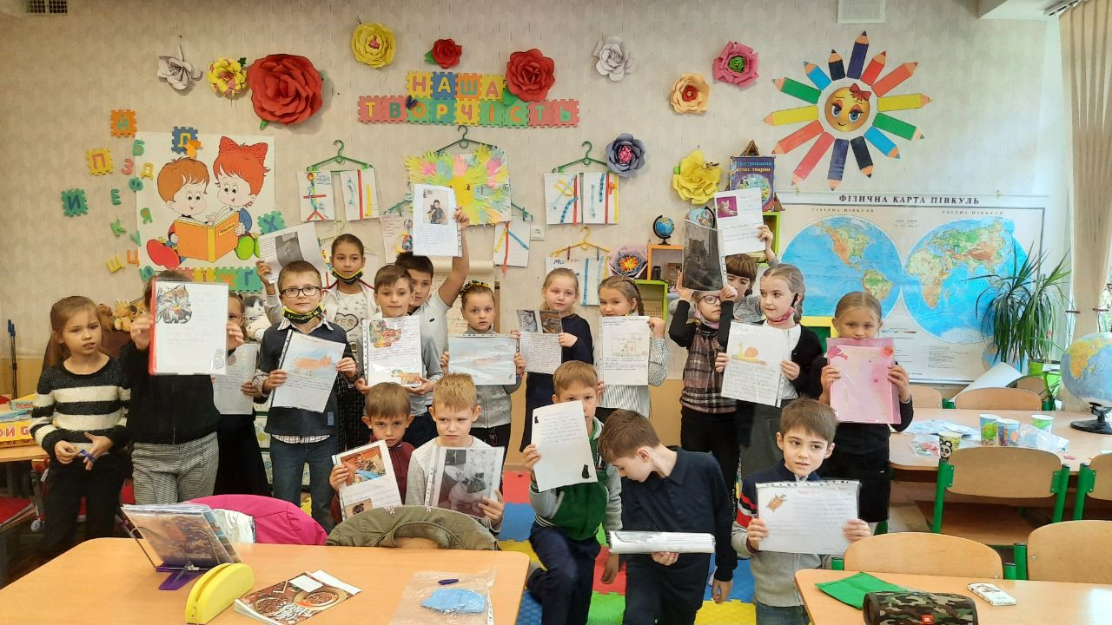
Дiти отримували випереджальне завдання пiдготувати картки про домашнiх улюбленцiв (якщо таких немає – про омрiяного улюбленця), на яких є їхнє зображення. Всi картки збираються для створення книжки класу «Нашi домашнi улюбленцi»

Вiдгадування ребусiв:
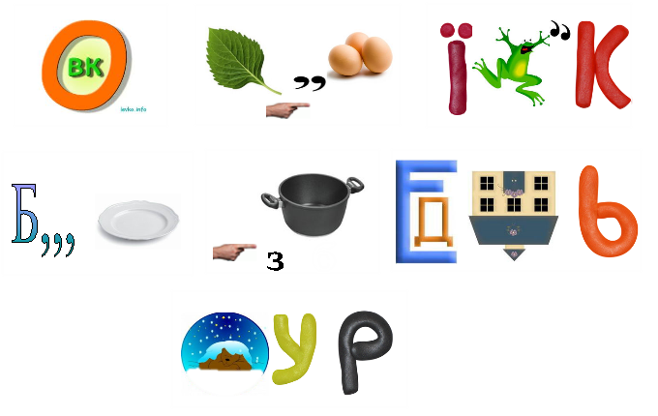

На наступний урок учнi розподiляються на 3 групи:
- «Знайомтесь це я i мiй улюбленець».
- Iнтерв’ю (2-3 запитання) про домашнiх тварин з однокласниками чи iншими учнями школи.
- «Як я доглядаю за домашньою твариною».

Кожна група готує невеличкий фото-, вiдеоматерiал (за допомогою батькiв), вчителем обробляються цi матерiали й створюється фiльмпроект на пiдсумовуючий урок.

Математика
Тема уроку: Дослiджуємо задачi.
Мета: вдосконалювати обчислювальнi навички, поняття задачi, вмiння розв’язувати складенi задачi.
Дидактична задача: формувати розумiння про необхiдну для розв’язання задачi кiлькiсть числових даних; учити доповнювати числовi данi задачi; формувати вмiння: розв’язувати складенiзадачi; додавати i вiднiмати числа частинами; додавати до меншого числа бiльше; обчислювати значення виразiв на двi/ три дiї.
Розвивальна задача: розвивати в учнiв логiчне мислення пiд час роботи над задачами.
Хiд уроку
I. Мотивацiя навчально-пiзнавальної дiяльностi учнiв
Сьогоднi ми продовжимо роботу над дослiдженням задач. А саме будемо говорити про те , яку кiлькiсть даних треба мати, щоб розв’язати задачу.
II. Актуалiзацiя опорних знань i способiв дiї
- Усна лiчба.
- Математичний диктант.
- Число 35 збiльшiть на 5.
- Число 60 зменшiть на 40.
- Знайдiть значення суми 67 i 12.
- Знайдiть значення рiзницi чисел 54 i 27.
- На скiльки 38 бiльше за 25?
- На скiльки 81 менше нiж 46?
- Перший доданок 73, другий доданок 12, знайдiть значення суми.
- Зменшуване 76, вiд’ємник 23, знайдiть значення рiзницi.

Учнi отримували випереджальне задання:
I. Зважити улюбленця, вимiряти довжину тiла (за допомогою батькiв).
II. Провести спостереження за поведiнкою та звичками тварини.
III. З’ясувати, чим живиться тварина.
Учням, якi не мають вдома тварини:
I. Зробити малюнок про омрiяного улюбленця.
Частина I. Згiдно з домашнiм дослiдженням заповнити загальну таблицю.
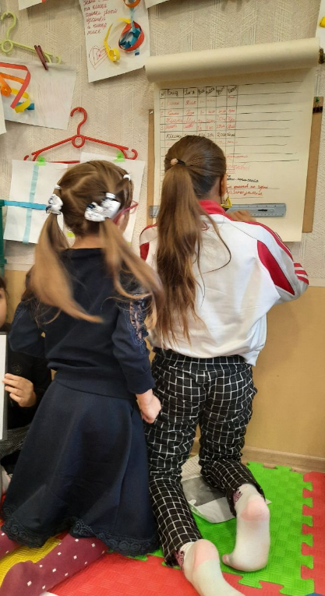
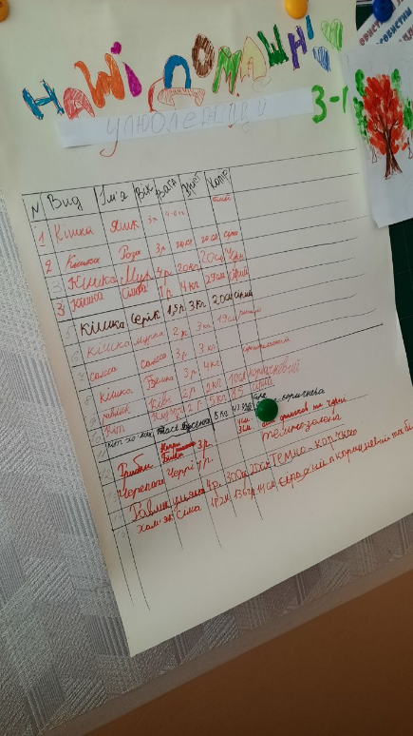

Частина II. Робота над проектом пiд час уроку.
Складання рiзних типiв задач, використовуючи даннi таблицi.

Усне опитування.
- З яких частин складається задача?
- Що мiститься в умовi задачi?
- На що вказує запитання задачi?
- Як пов’язанi складовi частини задачi? [Умова має бути пов’язаною iз
запитанням.]

Задача на збiльшення /зменшення
Кiшка Мирослави має зрiст 20 см, кiшка Каролiни – на 65 см бiльше, нiж в Артема, а зрiст кiшки Мирослави – на 56 см менше, нiж у Каролiни. Який зрiст у кiшки Каролiни?

Пiсля розв’язання задачi, учнi мають скласти обернену задачу, змiнивши запитання так, що склалася задача на порiвняння.

Задача на знаходження невiдомого доданка.
Домашнi улюбленцi Артема, Катi та Лiлi разом важать 7 кг. Хом’як Артема важить 1 кг, а Равлик Кiвi, який мешкає у Лiлi важить на 1 кг бiльше, нiж у Артема важить хом’як. Скiльки кiлограмiв важать равлики, якi мешкають у Катi?

Фiзкультхвилинка
Котик рано пiднiмався (потягнутися),
Добре лапкою вмивався (пiднести руки до обличчя)
Нахилився вправо-влiво (нахили тулуба вправо-влiво).
Посмiхнувся неквапливо (усмiхнутися).
Швидше, котику, присiдай (присiсти),
Мишку лапками хапай (зiгнути, розiгнути пальцi).
Поруч муха задзижчала (помахи руками),
I його роздратувала (поставити руки на пояс).
Вiн її прогнав вiд себе (помахи руками),
До роботи ж йому треба (сiли за парти).

IV. Закрiплення вивченого. Формування вмiнь i навичок
Формування вмiнь розв’язувати складенi задачi
1. Завдання за пiдручником. Колективна робота.

- Що зображено на малюнку?
- Скiльки було котикiв?
- Скiльки рибок?
- Чи можливо розв’язати складену задачу однiєю дiєю?(Нi).
- Чи можна до задачi поставити будь яке запитання? [Будь-яке — нi, запитання має бути пов’язаним з умовою.]
Яке запитання можна поставити до задачi на збiльшення/зменшення? (На скiльки менше…, нiж…?)
Пам’ятайте! Вiдповiдаючи на запитання, ви повиннi починати вiдповiдь зi слiв, якi є в запитаннi.

